МИНИСТЕРСТВО НАУКИ И ВЫСШЕГО ОБРАЗОВАНИЯ РОССИЙСКОЙ ФЕДЕРАЦИИ

Федеральное государственное бюджетное образовательное учреждение

высшего образования

**«КУБАНСКИЙ ГОСУДАРСТВЕННЫЙ УНИВЕРСИТЕТ»**

**(ФГБОУ ВО «КубГУ»)**

**Факультет компьютерных технологий и прикладной математики**

**Кафедра вычислительных технологий**

**ЛАБОРАТОРНАЯ РАБОТА №1**

**Дисциплина: Операционные системы**

**Тема: «ЗНАКОМСТВО С ОПЕРАЦИОННОЙ СИСТЕМОЙ LINUX. УСТАНОВКА И СТАРТОВАЯ НАСТРОЙКА ВИРТУАЛЬНОЙ МАШИНЫ И ASTRALINUX SE»**

Работу выполнил:______________________________ Ахвердян Г.А

Направление подготовки: 02.03.02 Фундаментальная информатика и информационные технологии

Направленность (профиль): Математическое и программное

обеспечение компьютерных технологий

Преподаватель: ______________________________ Е. А. Нигодин

Краснодар

2025

Импортиртируем образ виртуальной машины в VirtualBox, для этого в меню виртуальной машины в разделе Инструменты нажимаем кнопку Импорт.

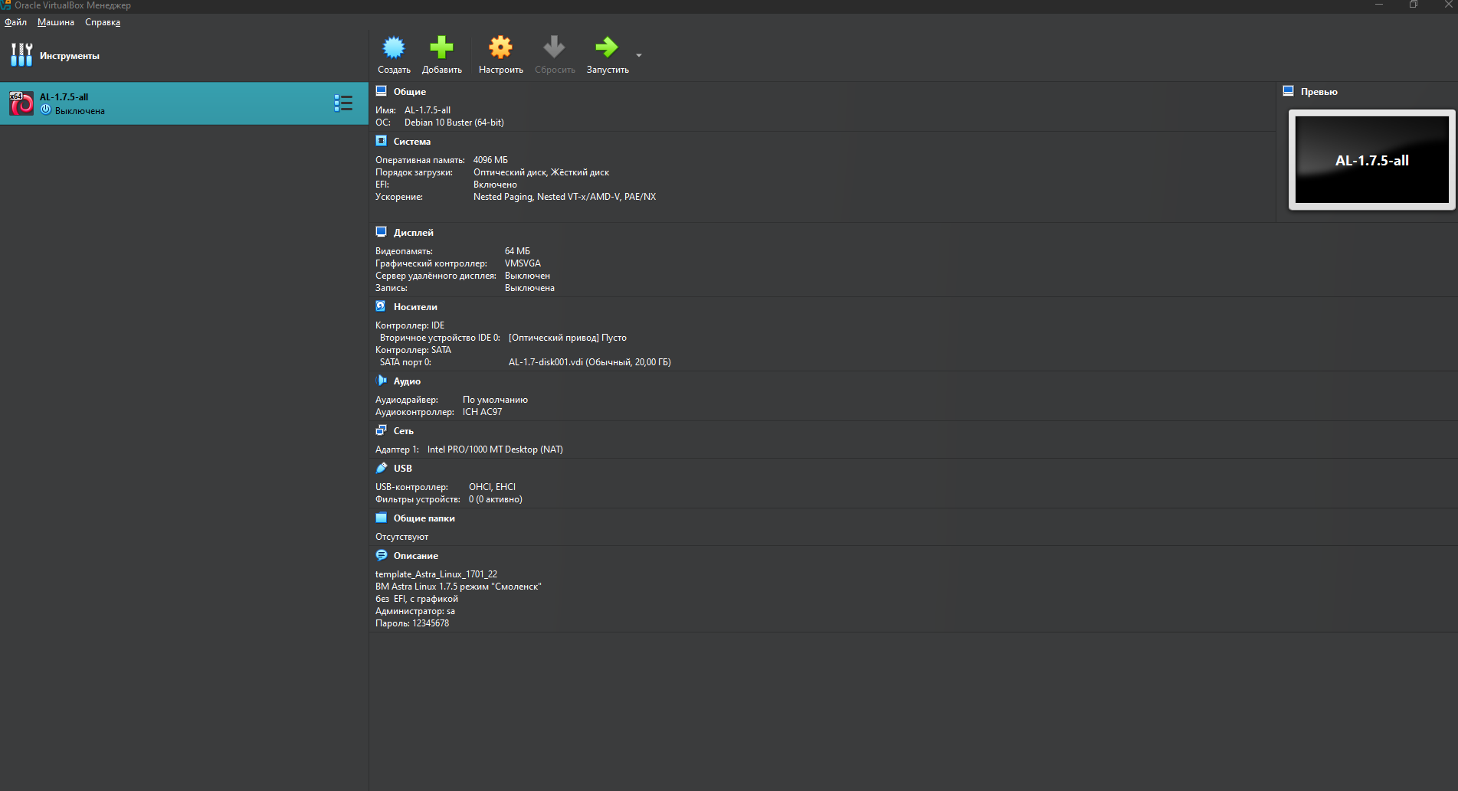

Рисунок 1 – установка и запуск

Для входа в систему вводим в соответствующих полях имя пользователя и пароль.

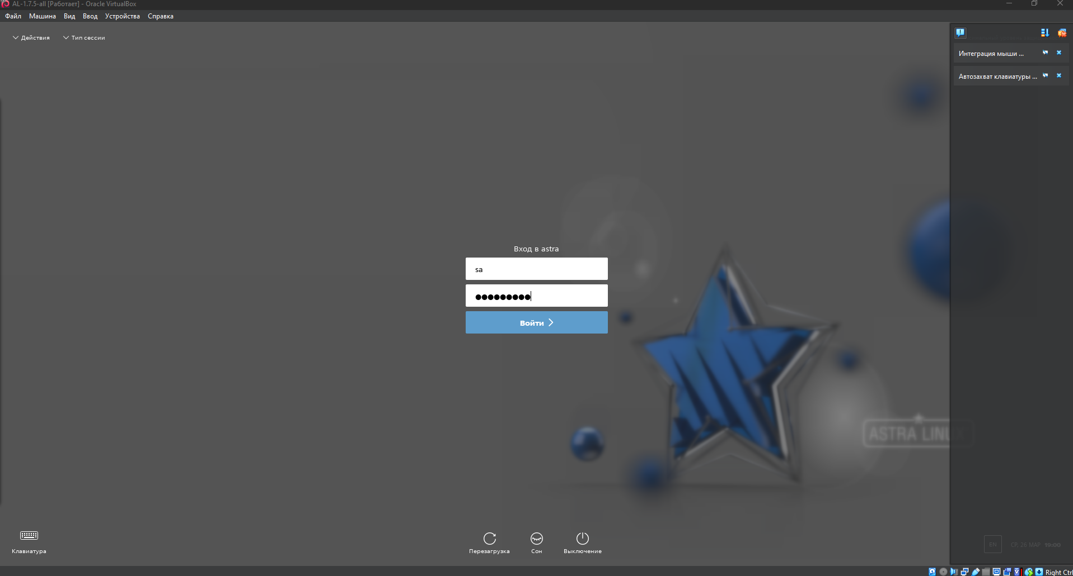

Рисунок 2 – ввод логина и пароля

После ввода логина и пароля, нажимаем «Войти», после чего нас перекидывает на рабочий стол в AstraLinux.

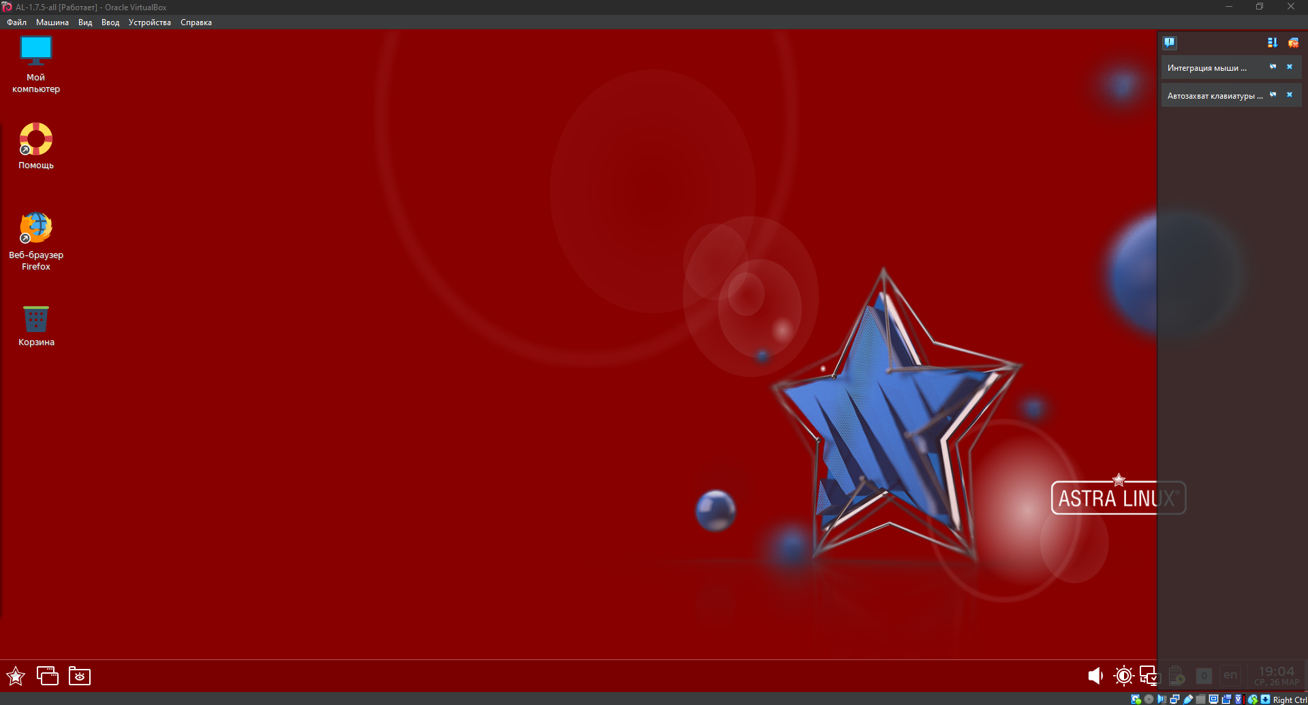

Рисунок 3 – рабочий стол

**Вывод:**

Я познакомилась с операционной системой LINUX, с помощью установки виртуальной машины, а также ознакомилась с ее особенностями и возможностями.